государственное бюджетное профессиональное
образовательное учреждение
«Волгоградский экономико-технический колледж»

Методическая разработка

Учебный элемент: «Построение чертежа основы
прямой юбки»

Тема: «Активизация самостоятельно-познавательной деятельности обучающихся с использованием модульно-кейсовой методики»

Профессия: 29.01.05 Закройщик, 16.909 Портной

Область применения: ПМ.02 «Изготовление лекал» (МДК.02.01 Технология изготовления лекал), ОП.04 «Основы конструирования и моделирования одежды»

Разработчик: Пракопова Елена Александровна
преподаватель
специальных дисциплин

Волгоград, 2016

Рассмотрено и рекомендовано к использованию в учебном процессе  Методическим Советом  ГБПОУ «ВЭТК»  от «20» апреля 2016 г. № 5  Зам. директора по НМР  _________________ С.А. Костина |  | Утверждаю  Зам. директора по УР  _________________ В.А. Спицын  «21» апреля 2016 г.

Организация-разработчик: государственное бюджетное профессиональное образовательное учреждение «Волгоградский экономико-технический колледж»

Разработчик:
Пракопова Елена Александровна, | преподаватель высшей квалификационной категории  ГБПОУ «ВЭТК»
(подпись)

Одобрено предметной (цикловой) комиссией преподавателей ПКРС
протокол № 5 от «18» января 2016 г.

Председатель ПЦК преподавателей ПКРС_____________ Е.А. Пракопова

Рецензенты: Даниленко Ольга Михайловна, преподаватель высшей квалификационной категории ГБПОУ «ВЭТК».

Введение

Учебный элемент предназначен для самостоятельного изучения студентами темы «Построение чертежа основы прямой юбки» по дисциплине ОП.04 «Основы конструирования и моделирования одежды», ПМ.02.01 «Изготовление лекал» по профессиям: 16.909 Портной, 29.01.05 Закройщик. После изучения необходимо ответить на вопросы «Теста» и выполнить практическую работу.
Данный учебный элемент поможет повторить пройденный материал, самостоятельно освоить темы пропущенных занятий, закрепить изученный материал.
Метод кейсов позволяет на каждом занятии экономить учебное время, которое можно использовать для углубления и закрепления изучаемого материала, индивидуальной и творческой работы с обучающимися.
Предлагаемая технология обучения основана на реальных жизненных ситуациях, поэтому обогащает обучающихся фактическим материалом, развивает интеллект, творческие способности, образное мышление, учит из множества решений находить самое рациональное и оригинальное

Учебный элемент

Наименование: Построение чертежа основы прямой юбки

Профессия: 29.01.05 Закройщик, 16.909 Портной

Цели:

Изучив данный учебный элемент, Вы сможете:
– выполнять построение чертежа основы прямой юбки;
– выполнять построение чертежа прямой юбки с одним или двумя швами на любой размер, рост и полноту по модели;
– правильно организовать рабочее место для выполнения чертежных работ;
– выбирать инструменты и приспособления для выполнения чертежных работ.

Таблица 1- Оборудование, инструменты и вспомогательные средства

Наименование | Количество
1 | 2
Линейка «Закройщика» (масштаб 1:4) | 1 ед.
Линейки – лекала | 1 комплект
Карандаши (твердый, мягкий) | 2 ед.
Бумага для черчения (формат А4) | 2-3 листа
Стирательная резинка – ластик (мягкая) | 1 ед.
Калькулятор, выполняющий элементарные вычисления | 1 ед.
Таблица «Абсолютные величины измерений типовых фигур женщин 2-ой полнотной группы» (обхват груди 88-104 см) | 1 ед.
Таблица «Прибавки к полуобхвату бедер, талии и обхвату бедра для поясных изделий для мужчин и женщин» | 1 ед.

1. Поясные изделия

Поясной называют одежду, которая удерживается на линии талии и опирается на тазобедренный пояс – поверхность тела, ограниченную линиями талии и бедер. Она частично или полностью покрывает нижнюю часть туловища и нижние конечности. К такой одежде относят юбку и брюки.

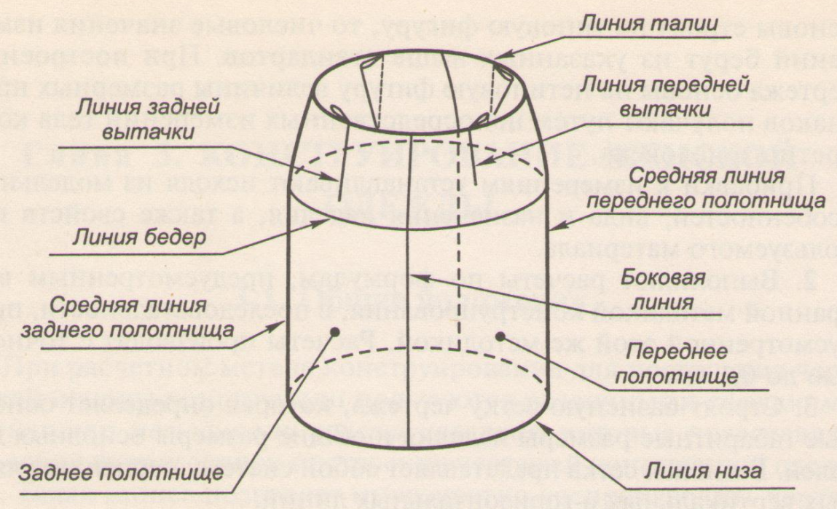

Рисунок 1 - Конструктивные линии и основные детали юбки

Юбки по форме бывают самыми разнообразными: строгими, малообъемными или мягкими, пышными. Они ограничены тремя силуэтными линиями: линией талии, линией низа и боковыми линиями. По силуэту выделяют юбки прямые и конические, по пропорциям – короткие, длинные, с завышенной, нормальной или заниженной линией талии.
Поверхность юбки классического покроя рассекается двумя или тремя вертикальными конструктивными линиями. Две линии разделяют переднее и заднее полотнища юбки. Это боковые линии, или линии боковых швов. Одна линия, называемая средней, или линией среднего шва, проходит посередине заднего полотнища, разделяя его на две симметричные детали (рис. 1). На переднем и заднем полотнищах юбки к линии талии идут вытачки – относительно короткие швы, в которые забираются излишки ткани, образованные разностью в обхватах талии и бедер. Вытачка – это конструктивный элемент, с помощью которого из плоского материала можно получить объемную форму. Число вытачек, их длина и форма могут быть различными в зависимости от формы ягодиц, бедер и живота конкретной фигуры.
При построении чертежей основ женских поясных изделий использована единая методика конструирования одежды ЦНИИШП (Центральный научно-исследовательский институт швейной промышленности).

2. Построение чертежа основы прямой юбки

2.1 Исходные данные для построения чертежа

Для построения чертежа основы прямой юбки необходимы измерения фигуры женщины и величины конструктивных прибавок к некоторым из этих измерений. В табл. 2 приведен перечень измерений. В последней графе этой таблицы для примера приведены числовые значения соответствующих измерений типовой фигуры 164-96-100, т.е. фигуры с ростом 164 см, обхватом груди 96 см и обхватом бедер 100 см.

Таблица 2 - Измерения, необходимые для построения чертежа прямой юбки

Обозначение измерений | Наименование измерения | Величина измерения, см
Ст | Полуобхват талии | 37,0
Сб | Полуобхват бедер | 50,0
ДтсІІ | Длина спинки до линии талии вторая | 40,4
Дю | Длина юбки | 70,0

Конструктивные прибавки для построения чертежа основы прямой юбки изменяются от степени прилегания юбки и плотности материала юбки:
к полуобхвату талии Пт = 0,5…1,5 см;
к полуобхвату бедер Пб = 1,0…4,0 см.

2.2 Построение базисной сетки чертежа

Построение чертежа основы начинают с построения базисной сетки. Габарит базисной сетки соответствует размерам боковой поверхности юбки от средней передней до средней задней линии. Сетку составляют три горизонтальные и пять вертикальных прямых. Горизонтальные линии являются линиями талии, бедер, низа. Вертикальные линии соответствуют линиям середины заднего полотнища, боковой, середины переднего полотнища, задней вытачки, передней вытачки.

1. Для построения сетки строят, прямой угол с вершинами в точке Т (рис 2). Горизонталь определяет положение линии талии, вертикаль – положение середины заднего полотнища. | Т  Рисунок 2- Схема построения
2. Вниз откладывают отрезок ТН – длина юбки (рис.3):  ТН = Дю | Т  Н
- Положение линии бедер:  ТБ = 0,5 ∙ ДтсІІ  Через точки Б и Н вправо проводят горизонтали - линию бедер и линию низа соответственно (рис.4). | Рисунок 3 – Схема построения  Т  Б  Н  Рисунок 4 – Схема построения
4. Ширину юбки по линни бедер, или положение линии середины переднего полотнища, определяет отрезок ББ1, который откладывают по горизонтали вправо от точки Б (рис.5):  ББ1 = Сб + Пб | Т  Б Н Б1  Рисунок 5 – Схема построения
- Положение боковой линии определяет отрезок ББ2, который откладывают горизонтально вправо от точки Б (рис.6):  ББ2 = 0,5 (Сб + Пб) – 1,0 см | Т  Б Н Б1  Б2
- Положение задней и передней вытачек определяют отрезки ББ3 и Б1Б4:  ББ3 = 0,4 ∙ ББ2  Б1Б4 = 0,4 ∙ Б1Б2  Отрезок ББ3 откладывают по горизонтали вправо от точки Б, а отрезок Б1Б4 откладывают по горизонтали влево от точки Б1 (рис. 7).  6. Через точки Б3, Б2, Б4 и Б1 проводят вверх вертикали до пересечения с линией талии в точках Т3, Т2, Т4 и Т1.  Вертикали через точки Б1 и Б2 продолжают вниз до пересечения с горизонталью в точках Н1 и Н2 (рис.7). | Рисунок 6 – Схема построения  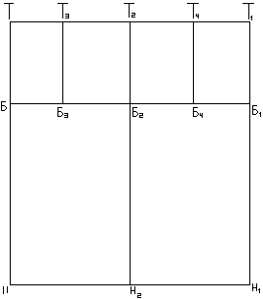  Рисунок 7 - Чертеж базисной сетки для построения основы прямой юбки

2.3 Расчет и построение чертежа основы

7. Уточняют положение линии талии:  а) длина юбки спереди Н1Т1′: отрезок откладывают по вертикали вверх от точки Н1:  Н1Т1′ =Дю + (0,5…1,0 см)  б) длина юбки сбоку Н2Т2′: отрезок откладывают по вертикали вверх от точки Н2:  Н2Т2′ = Дю + 1,5 см  Соединяют прямыми точки Т, Т2′, Т1′. Эта ломаная является уточненной линией талии.  Продлевают вверх вертикали задней и передней вытачек до пересечения с уточненной линией талии в точках Т3′ и Т4′ (рис.8). | Рисунок 8 – Схема построения
8. Определяют сумму растворов вытачек по линии талии ∑ В:

∑ В = (Сб + Пб) – (Ст + Пт)

Этот суммарный раствор вытачек распределяют между передней, задней и боковой вытачками. Боковая вытачка размещена на боковой линии.
9. В общем случае ∑ В распределяется следующим образом:  а) раствор боковой вытачки ВВ1:  ВВ1 = 0,5 ∑ В  б) раствор задней вытачки В2В3:  В2В3 = 0,35 ∑ В  в) раствор передней вытачки В4В5:  В4В5 = 0,15 ∑ В  Для построения сторон вытачек по линии талии от точек Т3′, Т4′ и Т2′ откладывают вправо и влево по половине раствора задней, передней и боковой вытачек соответственно.  Длина вытачек:  - задней: 15,0…17,0 см;  - передней: 10,0…12,0 см;  - боковой: 17,0…20,0 см.  Если проектируют юбку с боковыми швами, то вершина боковой вытачки должна лежать на линии бедер и совпадать с точкой Б2.  Длину вытачек откладывают от точек Т3′, Т4′ и Т2′ вниз по вертикали (рис.9). | Рисунок 9 – Схема построения
10. Стороны вытачек выравнивают по большей из сторон. Боковую вытачку оформляют плавными линиями, заднюю и переднюю – прямыми. Линию талию оформляют плавной кривой при закрытых вытачках (рис.10).  Особенности телосложения фигуры, форма живота, бедер, ягодиц могут повлиять на длину, число, местоположение вытачек и форму их сторон, поэтому эти параметры конструкции юбки уточняются во время примерки. | Рисунок 10 – Схема построения
11. Боковая линия в прямой юбке с боковой вытачкой продолжается по прямой Б2Н2. Если прямую юбку несколько расширяют по линии низа, то боковую линию отводят от вертикали вправо и влево от точки Н2 до точек Н21 и Н22:  Н2Н21 = Н2Н22 = 1,0…6,0 см  Нижний конец вытачки, точку Б2, соединяют с точками Н21 и Н22 (рис.11). | Рисунок 11 - Чертеж основы прямой юбки
12. Линии низа оформляют плавными кривыми. Обводят четкой линией контуры заднего и переднего полотнища юбки.

Пример конкретного расчета конструктивных участков для построения чертежа основы прямой юбки на фигуру в таблице 3. Для примера выбраны следующие прибавки:
Пт = 1,0 см;
Пб = 2,0 см.

Таблица 3 - Пример расчета для построения чертежа прямой юбки

№ п/п | Наименование участка | Отрезок | Расчетная формула и расчет | Длинна отрезка | Направление перемещения
1 | 2 | 3 | 4 | 5 | 6
Построение базисной сетки
1 | Длина юбки сзади | ТН | = Дю = | 70,0 | Вниз по вертикали
2 | Линия бедер | ТБ | = 0,5ДтсІІ = 0,5∙40,4 = | 20,2 | Вниз по вертикали
3 | Ширина юбки по линии бедер | ББ1 | = Сб+Пб = 50,0+2,0 = | 52,0 | Вправо по горизонтали
4 | Ширина заднего полотнища по линии бедер | ББ2 | = 0,5(Сб+Пб)–1,0 = =0,5(50,0+2,0)–1,0 = =26,0–1,0 = | 25,0 | Вправо по горизонтали
5 | Положение задней вытачки | ББ3 | = 0,4ББ2 = 0,4∙25,0 = | 10,0 | Вправо по горизонтали
6 | Положение передней вытачки | Б1Б4 | = 0,4Б1Б2 = 0,4∙27,0 = | 10,8 | Влево по горизонтали
Построение чертежа основы
7 | Длина юбки спереди | Н1Т1 | = Дю+0,5 = 70+0,5 = | 70,5 | Вверх по вертикали
Продолжение таблицы 3

1 | 2 | 3 | 4 | 5 | 6
8 | Длина юбки сбоку | Н2Т2′ | = Дю+1,5 = 70+1,5 = | 71,5 | Вверх по вертикали
9 | Сумма растворов вытачек по линии талии | ∑ В | = (Сб+Пб)– (Ст+Пт) = = (50,0+2,0)-(37,0+1,0) = 52,0–38,0 = | 14,0
10 | Раствор боковой вытачки | ВВ1 | = 0,5∑В = 0,5∙14,0 = | 7,0 | Вправо и влево по линии талии от точки Т2′ по 3,5 см
11 | Раствор задней вытачки | В2В3 | = 0,35∑В=0,35∙14,0= | 4,9 | Вправо и влево по линии талии от точки Т3′ по 2,45 см
12 | Раствор передней вытачки | В4В5 | =0,15∑В=0,15∙14,0= | 2,1 | Вправо и влево по линии талии от точки Т4′ по 1,05 см
13 | Длина вытачек |  | Задней вытачки  Передней вытачки  Боковой вытачки | 15,0  10,0  19,0 | Вниз по вертикали от точки Т3′  Вниз по вертикали от точки Т4′  Вниз по вертикали от точки Т2′
14 | Расширение по линии низа | Н2Н22  Н2Н21 | = 1,0…6,0 =  = Н2Н22 = | 2,0  2,0 | Вправо по горизонтали  Влево по горизонтали

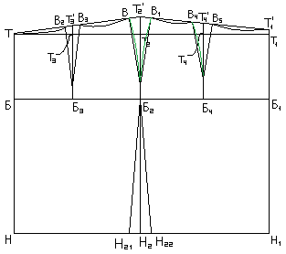

Рисунок 12 - Чертеж основы прямой юбки

Проверка усвоения

Контрольные вопросы

«Тест»

Нужно отметить один правильный ответ, который наиболее полно характеризует вопрос:

1. Какую одежду называют поясной:

А) пальто;
Б) юбка;
В) платье;
Г) брюки;
Д) Б + Г;
Е) Б + А;
Ж) Б + В.

2. Как называют основные детали прямой юбки:

А) передняя половинка и задняя половинка;
Б) левая часть и правая часть;
В) переднее полотнище и заднее полотнище.

3. Для чего определяют разницу между шириной юбки по линии талии и по
линии бедер:

А) для определения суммы растворов вытачек по лини талии;
Б) для построения базисной сетки чертежа;
В) для определения ширины юбки по линии бедер.

4. Как называется верхний край юбки:

А) линия бедра;
Б) линия талии;
В) линия плеча.

5. Как обозначается мерка полуобхвата талии:

А) Ст;
Б) Шт;
В) От.

6. Как называются вытачки в прямой юбке:

А) левая, правая, центральная;
Б) большая, маленькая, средняя;
В) боковая, передняя, задняя.

7. Как определить сумму раствора вытачек по линии талии:

А) ∑ В = (Ст+Пт) – (Сб+Пб);
Б) ∑ В = (Сб-Пб) + (Ст-Пт);
В) ∑ В = (Сб+Пб) – (Ст+Пт).

8. Как рассчитать раствор боковой вытачки:

А) раствор боковой вытачки = 0,15 ∑В;
Б) раствор боковой вытачки = 0,5 ∑В;
В) раствор боковой вытачки = 0,35 ∑В.

9. Чему равно число вытачек в прямой двухшовной юбке:

А) 6;
Б) 4;
В) 3;

10. Какое полотнище юбки шире: переднее или заднее:

А) заднее;
Б) переднее;
В) они одинаковые.

11. С помощью чего можно получить из плоского материала объемную форму:

А) с помощью разреза;
Б) с помощью вытачки;
В) с помощью обтачки.

Эталон ответов

- Д
- В
- А
- Б
- А
- В
- В
- Б
- Б
10. Б
11. Б

Практическое задание

У Вас имеется образец построения чертежа основы прямой юбки. Выполните построение прямой юбки с одним или двумя швами на свой размер, рост и полноту по модели.

Библиография

1. Амирова, Э.К. и др. Конструирование одежды: учебник для студ.учреждений сред. проф. образования: учеб. пособие для нач. проф. образования / Э.К.Амирова, О.В.Сакулина, Б.С.Сакулин, А.Т.Труханова. – М.: Издательский центр «Академия», 2010.
2. Крючкова, Г.А. Конструирование женской и мужской одежды: учебник для нач. проф. образования / Г.А.Крючкова.– М.: издательский центр «Академия», 2010.
3. Рачицкая, Е. И., Сидоренко В. И. Моделирование и художественное оформление одежды / Серия «Учебники, учебные пособия». – Ростов н/Д.: Издательство «Феникс», 2010.

